Государственное бюджетное образовательное учреждение
средняя общеобразовательная школа №200 с углубленным изучением финского языка
Красносельского района г. Санкт Петербурга

Конспект урока по алгебре
«Свойства линейной функции».
для учащихся 7 класса
Тип урока: урок систематизации и обобщения знаний и умений.
На уроке на этапах актуализации знаний использовалась Кейс-технология.

Учитель математики
Волкова Марина Владимировна

Санкт Петербург
2012 год

Место урока в учебном плане: урок проводился после изучения графика линейной функции.
Формы работы: устная и письменная формы работы, индивидуальная, групповая и коллективная формы работы.
Оборудование и оснащение:
- Персональные компьютеры
- Мультимедийный проектор
- Доска
- Презентация учебного материала, выполненная в программе Power Point
- Программа «Advanced Grapher»
- Раздаточный материал
Цель урока: актуализация знаний о линейной функции и ее графике с целью исследования ее свойств.
.Задачи урока:
-установить зависимость расположения графика функции от числовых значений углового коэффициента и свободного члена
-систематизировать знания и умения по теме « Линейная функция и ее график».
-формировать умения работать в программе «Advanced Grapher».
-продолжать развивать логическое мышление;
-продолжать развивать грамотную математическую речь;
-воспитывать умение работать с имеющейся информацией;
-воспитывать умение помочь товарищу и умение воспользоваться помощью при работе в группах;
-воспитывать умение слушать товарищей и уважать их мнение;
-продолжать развивать зрительную и слуховую память, образную память, кратковременную и долговременную память.
-развивать вычислительные и графомоторные навыки;
-развивать умение работать в группах;
-развивать умение оценивать свою работу.
План урока:
-организационный момент
-сообщение темы и цели урока
-устная работа
-практическая работа
-самостоятельная работа
-подведение итогов
-домашнее задание
Ход урока
Деятельность учителя | Деятельность учащихся | Примечание
Подготовка к уроку
На доске пишется тема урока, дата, чертится таблица и до необходимого времени закрывается от взора учащихся. Эту таблицу учащиеся будут заполнять на 1 этапе практической работы | Учащиеся заходят в класс, здороваются и готовят свое рабочее место к уроку.
Учитель сообщает учащимся о значимости предстоящего урока и начинает урок с сообщения темы и цели урока.
Сегодня мы проведем урок-исследование. Перед нами стоит цель исследовать расположения графиков функций и выявить закономерности.  Для построения графиков функций мы с вами будем использовать программу «Advenced Grapher» | Тема урока и число записываются учениками в тетради.  Класс делится на шесть групп (по четыри человека в каждой группе).  УУД: личностные, коммуникативные
Устная работа
Из предложенных уравнений с двумя неизвестными необходимо выразить уравнения линейной функции.  Далее учащимся предлагаются вопросы:  1. Какая зависимость называется линейной функцией?.  2. Назовите график линейной функции?  Учитель просит вспомнить аксиому Евклида о прямой.  3.Какие из указанных функций являются линейными? | Каждое задание выполняет один ученик, остальные же осуществляют контроль и при необходимости помогают товарищу.  Для ответа на 3 вопрос учащимся предлагаются формулы функциональных зависимостей.  На данном этапе работы происходит формирование информационного поля учащихся, необходимое для дальнейшей работы учащихся.  УУД: личностные, коммуникативные, познавательные
Практическая работа
1 этап. Заполнение таблицы.
Работа начинается с устного задания: учащимся предлагается классифицировать предложенные для работы линейные зависимости по признакам, которые они должны выделить сами.  Затем учитель  предлагает учащимся начать заполнение таблицы на доске. Все учащиеся выходят к доске по очереди. | Учащиеся прочитывают формулы и называют значения угловых коэффициентов и свободных членов. Далее,  анализируя их, учащиеся определяют признаки классификации:  -постоянные угловые коэффициенты:  k=2; k=-3; k=0  -постоянные свободные члены:  b=5; b=-5; b=0  Затем формируют группы и заполняют таблицу на доске.  Учащиеся выходят к доске по желанию. Остальные осуществляют контроль и оказывают при необходимости помощь и заполняют таблицу в тетради.  УУД: регулятивные, коммуникативные | 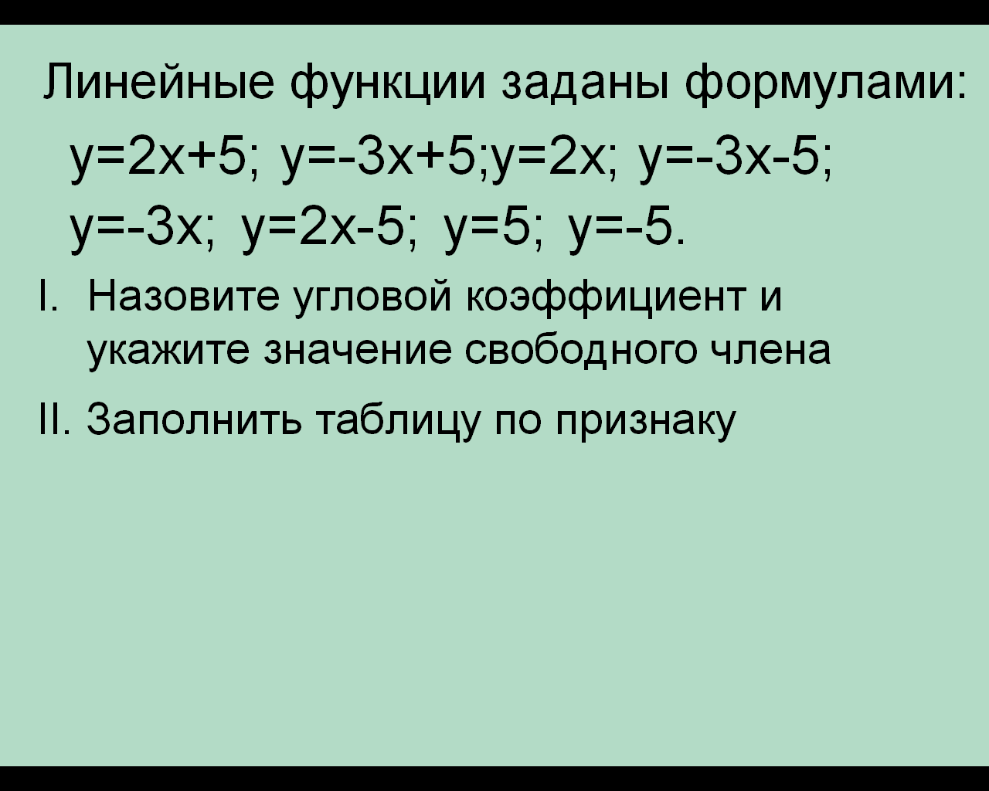
2 этап
Построение графиков функций в программе «Advanced Grapher».
Учитель дает задание: каждой группе учащихся в одной координатной плоскости построить графики функций одного признака. После получения графического рисунка подготовить для представления презентацию своих результатов, подготовив ответы на следующие вопросы:  1. Назвать признак, объединяющий ваши функции  2.Взаимное расположение графиков на координатной плоскости.  3.Определить координаты точки пересечения графика функции с осью ординат.  Учитель осуществляет наблюдение за правильностью выполнения работы и, в случае необходимости, оказывает консультацию или помощь в выполнении действий. | Каждой группе, в соответствии с порядковым номером, выдается папка с заданиями. Учащиеся знакомятся с объемом предстоящей работы  Группы учащихся занимают свои места у ПК и начинают работу. Каждый учащийся работает за ПК. Работа в группах предполагает взаимопомощь при построении графиков и при формулировании общих выводов.  После построения графиков функций учащиеся готовят свое выступление, ответив на поставленные вопросы.  УУД: познавательные, коммуникативные, личностные
3 этап.
Формулирование выводов.
Ответив на поставленные вопросы и заметив общие закономерности, учащимся предлагается сделать выводы о зависимости взаимного расположения графиков функций в группах с постоянным угловым коэффициентом и в группах с постоянным свободным членом.
Работа начинается в строгом соответствии с таблицей и с нумерацией групп. К доске вызываются представители 1-3 групп, которые строили графики функций с постоянным угловым коэффициентом.  На доске по очереди проецируются экраны ПК каждой группы, и учитель просит презентовать свои результаты.  Учитель, помогая учащимся, задает вопросы:  «Приведите в соответствие формулы и графики линейных функций, для чего:  1.Определите взаимное расположение графиков на координатной плоскости.  2.Назовите координаты точки пересечения графиков функций с осью ординат».  Если учащиеся затрудняются ответить сразу на вопрос о взаимном расположении графиков функций, то учитель предлагает им вспомнить из курса геометрии варианты взаимного расположения прямых.  Обсудив все полученные ответы, учитель предлагает учащимся записать в тетрадь общий грамотно сформулированный вывод как первое свойство линейной функции.  Затем к доске вызываются представители 4-6 групп, которые строили графики с постоянным свободным членом.  На доске по очереди проецируются экраны ПК каждой группы, и учитель просит презентовать свои результаты.  Учитель, помогая учащимся, задает вопросы:  «Приведите в соответствие формулы и графики линейных функций, для чего:  1.Определите взаимное расположение графиков на координатной плоскости.  2.Назовите координаты точки пересечения графиков функций с осью ординат».  Затем учитель предлагает объединить все ответы, сформулировав общий вывод как свойство линейной функции. | К доске выходят представители 1 группы  .  Ответы учащихся  1. Координаты точек пересечения графиков функций с ОУ для функции  у=2х+5 (0;5)  у=2х (0;0)  у=2х-5 (0;-5)  2.Графики функций у=2х+5; у=2х и у=2х-5 параллельны друг другу.  К доске выходят представители 2 группы  Ответы учащихся  1. Координаты точек пересечения графиков функций с ОУ для функции  у=-3х+5 (0;5)  у=-3х (0;0)  у=-3х-5 (0;-5)  2. Графики функций у=-3х+5; у=-3х и у=-3х-5 параллельны друг другу.  К доске выходят представители 3 группы  Ответы учащихся  1. Координаты точек пересечения графиков функций с ОУ для функции  у=5 (0;5)  у=-5 (0;-5)  2. Графики функций у=5 и у=-5 параллельны друг другу  Звучат ответы учеников  .  В свои тетради учащиеся записывают:: «Графики функций, имеющих постоянный угловой коэффициент, на координатной  плоскости расположены параллельно друг другу. Координаты точки пересечения графиков функций с осью ординат (0;b)»  К доске выходят представители 4 группы.  1. Координаты точек пересечения графиков функций с ОУ для функции  у=2х+5 (0;5)  у=-3х+5 (0;5)  у=5 (0;5)  2. Графики функций пересекаются в одной точке с координатами (0;5)  К доске выходят представители 5 группы.  Ответы учащихся:  1. Координаты точек пересечения графиков функций с ОУ для функции  у=2х-5 (0;-5)  у=-3х-5 (0;-5)  у=-5 (0;-5)  2. Графики функций пересекаются в одной точке с координатами (0;-5)  К доске выходят представители 6 группы.  1. Координаты точек пересечения графиков функций с ОУ для функции  у=2х (0;0)  у=-3х (0;0)  2. Графики функций пересекаются в одной точке с координатами (0;0)  Звучат ответы учащихся.  В свои тетради учащиеся записывают грамотно сформулированный ответ: «Графики функций, имеющих постоянный свободный член, пересекают ось ординат в точке с координатами (0;b)»  УУД: познавательные, коммуникативные, личностные
Самостоятельная работа
Учащимся предлагается, ответив на поставленные вопросы, заполнить таблицу.  После того, как учащиеся выполнили работу, учитель предлагает им ответы и критерии оценки:  «5»-за 9-10 правильных ответов  «4» -за 7-8 правильных ответов  «3»-за 5-6 правильных ответов  «2»-менее 5 правильных ответов | Учащиеся выполняют работу  По окончании работы ими осуществляется проверка правильности выполнения работы.  УУД: познавательные, регулятивные
Итог урока
Что нового мы узнали сегодня на уроке?  Учитель обобщает сказанное.  Сегодня на уроке мы ответили на вопрос: «Как зависит взаимное расположение графиков функций от постоянных угловых коэффициентов и постоянных свободных членов в уравнениях линейной зависимости».  Далее учитель благодарит учащихся за интенсивную и плодотворную работу на уроке и отмечает практическую ценность полученных знаний. В частности, осуществляемый ими контроль при дальнейшем построении графиков линейных функций. | Звучат ответы учащихся.  УУД: познавательные, регулятивные, личностные
Домашнее задание
Начинаем готовиться к контрольной работе. Поэтому в тетрадях построить графики функций № 610(1). Предварительно провести анализ взаимного расположения графиков функций №610, опираясь на выводы. | Учащиеся записывают домашнее задание в дневник.

Комментарии к уроку

Урок проводился в рамках открытых уроков на базе школы и имел своей целью продемонстрировать не только наглядные возможности применения ИКТ, а также показать использование современной Кейс-технологии на этапах актуализации знаний учащихся.
Структура урока
1 этап – организационный момент, сообщение темы и цели урока.
Целью этого этапа урока является активизация учащихся, мобилизация их интеллектуального потенциала. На этом этапе при формулировании цели и задач урока перед учителем стояла задача создать эмоциональный настрой учащихся на дальнейшую работу. Перед началом практической работы ребята делятся на группы, которые формировались по их желанию. Но так как количество групп и количество учащихся в группах было строго регламентировано, то это заставляет их кроме эмоциональной сферы осуществить самооценку и взаимооценку, и группы сформировались по схеме «сильный-слабый» УУД: коммуникативные, личностные
2 этап – актуализация знаний при выполнении устной работы.
Целю этого этапа урока, является формирование информационного поля для выполнения основной задачи урока
Успешное выполнение этапов устных заданий позволило перейти к следующим этапам работы с материалами кейса. УУД: познавательные, коммуникативные.
3 этап-актуализация знаний при выполнении ситуативных заданий.
Целью этого этапа урока является сбор количественной информации для формулирования выводов.
В рамках технологии осуществлялась индивидуальная самостоятельная работа с материалами кейса:
-проанализировав значения коэффициентов, учащиеся выбрали критерии классификации
-рассортировали формулы по группам
-предположив закономерности взаимного расположения графиков функций в рамках одной группы, начали проверку своей гипотезы, выполняя построение графиков функций.
Результатом этого этапа является выполнение и представление ситуативного задания. УУД: познавательные, коммуникативные.
4 этап – комплексной применение знаний учащихся при формулировании выводов
Задачами этого этапа урока является выявление общих закономерностей взаимного расположения графиков функций, имеющих постоянные либо угловые коэффициенты, либо постоянные свободные члены. И формулирование этих закономерностей в форме общих выводов- свойств линейной функции.
На данном этапе полученный результат соотносится с поставленной целью и проводится анализ и самооценка собственной деятельности по выполнению ситуативного задания в рамках изучаемой темы. Результатом является умение анализировать и оценивать успешность своей деятельности. В дальнейшем это умение не только обеспечивает условия для формирования личностных, метапредметных связей, но и развития информационно-интеллектуальной компетентности учащихся. УУД: познавательные, регулятивные, личностные.
В рамках технологии сначала задачи решались в малых группах, каждая группа составляла презентацию своей подзадачи, а потом представляла ее на общей дискуссии.
5 этап – этап рефлексивной деятельности при подведении итогов и выполнении самостоятельной работы
Целью этого этапа урока является представить свойства функции как рекомендации для прогнозирования взаимного расположения графиков функций и успешно использовать их при решении самостоятельной работы.
В процессе урока учащимися на доске (и в тетрадях) заполнялась таблица, где отображалась зависимость взаимного расположения графиков функций от значений коэффициентов и свободных членов уравнений.
Результатом этого этапа является умение анализировать и представить итог анализа в виде конкретной рекомендации; использовать ее при выполнении работы. УУД: познавательные, регулятивные
6 этап – домашнее задание
Перед построением графиков функций определить их взаимное расположение.

